ГАУЗ «Детская клиническая больница с центром медицинской реабилитации»
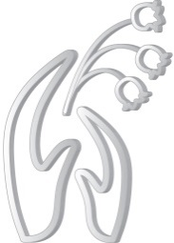
Советы родителям
Лихорадка – это повышение температуры тела более 38 ºС. Некоторые симптомы и лабораторно-инструментальные исследования помогают понять причину лихорадки и назначить необходимое лечение.
Если лихорадка сопровождается насморком, кашлем и «покраснением горла», наиболее вероятной причиной является вирусная инфекция. Поскольку антибиотики против вирусов эффекта не оказывают, антибактериальная терапия в случае вирусной инфекции не назначается.
Насторожить должна высокая лихорадка (более 39 ºС) с ознобом. Другими симптомами, которые требуют немедленно обратиться к врачу, являются отказ ребенка от еды и от питья, резкая вялость, отсутствие «глазного» контакта с ребенком.
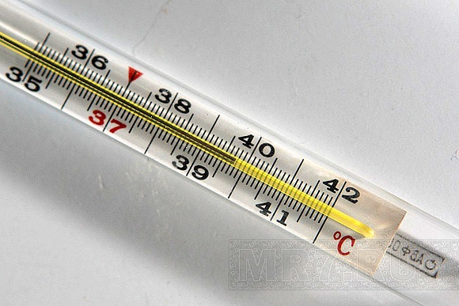 Родители должны знать, как помочь лихорадящему ребенку.
В детском возрасте разрешено использовать только препараты ибупрофена (10 мг/кг на прием) и парацетамола (15 мг/кг на прием). Из препаратов на основе ибупрофена в аптеке можно купить нурофен, а из препаратов на основе парацетамола – панадол, цефекон, эффералган. Если у ребенка нет тяжелой фоновой патологии, например порока сердца или эпилепсии, и если он удовлетворительно переносит лихорадку (интересуется окружающим, не отказывается от питья, не жалуется на боль), жаропонижающие препараты начинают давать при температуре 38,5 – 39 ºС и выше.
И не нужно добиваться снижения температуры тела сразу до 36,6 ºС! Хорошим эффектом считается снижение лихорадки до 38 ºС. Безопасны и эффективны методы физического охлаждения – обтирание водой комнатной температуры (не спиртом и не уксусом!), которые позволяют за несколько минут снизить температуру тела на 0,5 – 1,0 ºС. Однако если у ребенка озноб, если у него холодные руки и ноги, обтирание эффективным не будет. В таких случаях помогает массаж кистей и стоп, который уменьшает спазм сосудов и улучшает периферическое кровообращение, а также используются препараты спазмолитики, например, но-шпа.
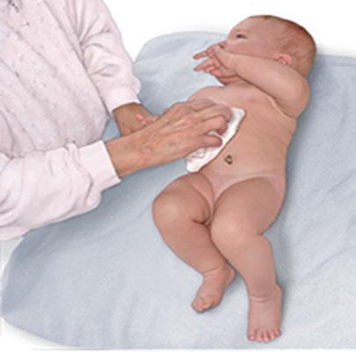

Союз педиатров России

